PLANINSKI KROŽEK
vabi v soboto, 18.3.2017 na ŠMOHOR (781 m)
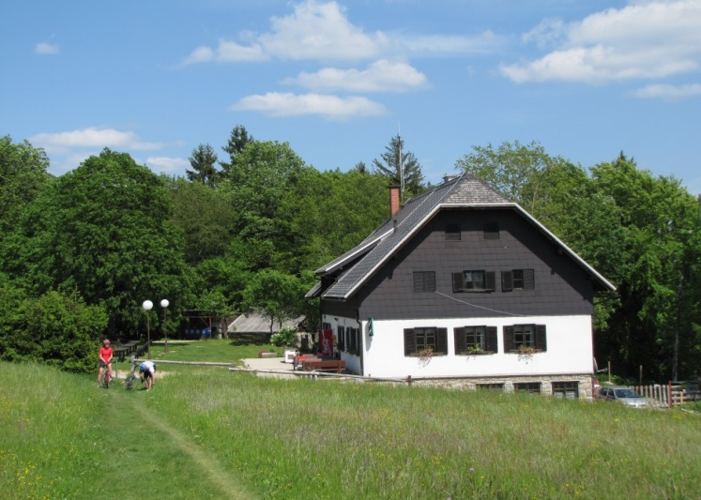
PRIMERNOST: za učence od 1.-9. razreda, odrasle
URNIK POHODA: Pohodniki se zberemo pred trgovino Žerak. Odhod iz Vidma je ob 8.00 uri, izpred OŠ Sela ob 8.10 uri.
Vrnitev domov je predvidena med 17. in 18. uro.

SMER POHODA: Z avtobusom se odpeljemo do Laškega. Pohod iz Laškega do Šmohorja traja 2 uri ali iz Zg. Rečice, od koder je do doma 1 ura 30 minut.

ČAS HOJE: 3 do 4 ure skupne hoje
KAJ POTREBUJEMO ZA IZLET:
- primerno obutev (planinski čevlji, gamaše) in oblačila (primerna času in vremenu),
- nahrbtnik, hrano in pijačo (možnost toplega obroka v planinskem domu),
- dnevnik Mladega planinca ali Cici planinec (dobiš ob plačani članarini)

Naših izletov se lahko udeležite samo s plačanim zavarovanjem (v okviru članarine PD Naveza)
Izlet vodijo vodniki PZS in PD Naveza ter mentorice.

CENA PREVOZA: 13 €
VABLJENI!
--------------------------------------------------------------------------------------------------------------
PRIJAVNICA ZA PLANINSKI IZLET (PRIJAVNICO in DENAR oddaj do petka, 10.3.2017)
Zaradi neodgovornih odjav tik pred izletom, smo sprejeli nekaj sprememb: za prijavo šteje oddan denar in prijavnica; izleta po plačilu zadnjih 5 dni pred izvedbo ni možno odjaviti (denar se ne vrača, razen če si najdete ustrezno zamenjavo, saj ste rezervirali mesto na avtobusu, katerega stroške moramo tudi plačati).
S podpisom potrjujem, da se moj otrok ____________________________________, učenec/učenka _______. razreda udeleži planinskega pohoda na Šmohor, ki bo potekal v soboto, 18.3.2017 v okviru Planinskega krožka OŠ Videm in Planinskega društva Naveza.
Osnovnošolski otroci se lahko izleta udeležijo samo s plačano letno članarino PZS oz. PD Naveza (7€ - velja od januarja 2017 do konca januarja 2018), v okviru katere so na pohodih zavarovani. Ostale starejše osebe (starši, družinski člani) plačajo samo prevoz.
Na izlet dodatno prijavljam še: ______________________________________________________________
Datum: ___________ Podpis starša: ________________________ Tel. št. staršev: ____________________

